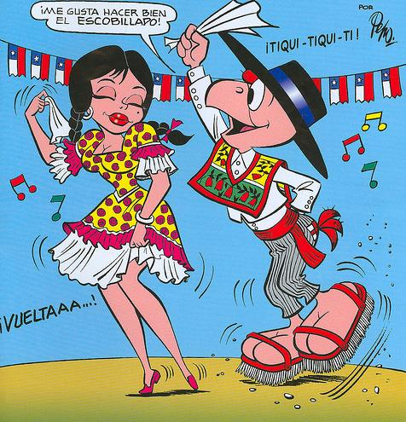
Colegio República Argentina
O’Carrol # 850- Fono 72- 2230332

ASIGNATURA: EDUCACION FISICA Y SALUD.
Nombre:
Cursos: 7 Básicos. Fecha: 8 al 12 de Junio.
OA: Autoevaluar en forma teórica la expresión y el movimiento a través de las danzas folclóricas chilenas.
:
CORREO .jovankamatas@colegio-republicaargentina.cl
SEMANA 11 : 8 al 12 de junio 7: BASICOS.
GUIA COMPLEMENTARIA
I.- Según estas imágenes clasifica los bailes típicos chilenos por zonas:
A.-Zona Norte: ______________________________________________________
B.-Zona Centro: ________________________________________________________
C. Zona Sur: ___________________________________________________________

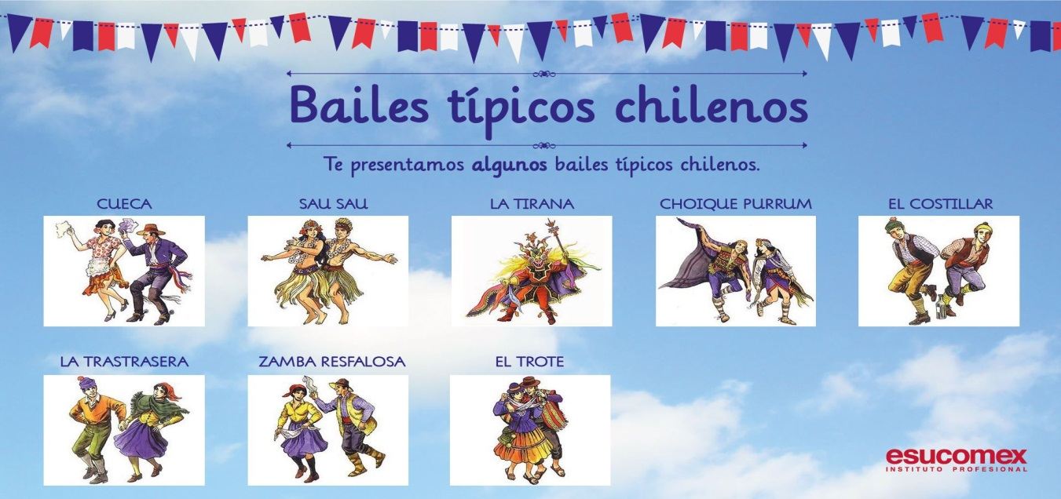

II.-Según las imágenes que son 6 clasifica los tipos de cueca con su nombre respectivo por zona:
ZONA NORTE: ____________________________________
ZONA CENTRO.___________________________________
ZONA SUR: ______________________________________

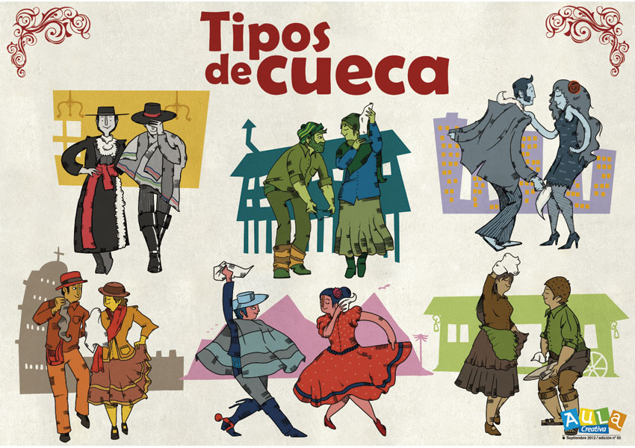

III.- Responde estas autoevaluación con total honestidad en tu cuaderno de educación física.
Ítems | Siempre | Casi siempre | Algunas veces.
Realizo las guías de actividades a tiempo.
Participo de las clases del día viernes online con buzo.
Soy honesta en el desarrollo de las actividades académicas y las valoro como medio de crecimiento personal.
Mantengo una actitud de respeto y responsabilidad en el desarrollo de las actividades.
Asisto y me conecto a la video conferencia puntualmente.

